**Notice d’utilisation code Python et du fichier Excel | Alexis Barou| SAE 15 | RT1 A1**



1. **Ouverture et modifications du programme Python**

Pour ouvrir le programme, il faut installer ***Spyder*** ou ***Visual Studio Code*** sur votre ordinateur.

Et effectuer quelques modifications avant de lancer le programme :

* Changer le chemin où est situé le fichier « .txt » à traiter (Cette ligne indique l’ouverture du fichier)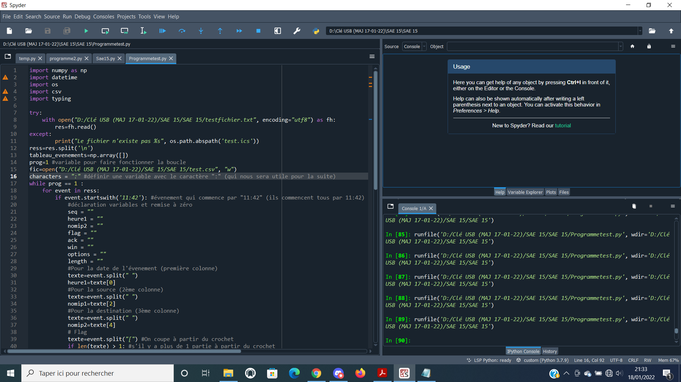
* Changer le chemin où est situé le fichier « .csv », dans lequel seront affichés et stockés les résultats du programme dans un tableau ***Excel***

Si votre fichier « .csv » n’existe pas, il sera tout de même créé dans l’emplacement indiqué dans votre programme (avec le nom « test.csv »).

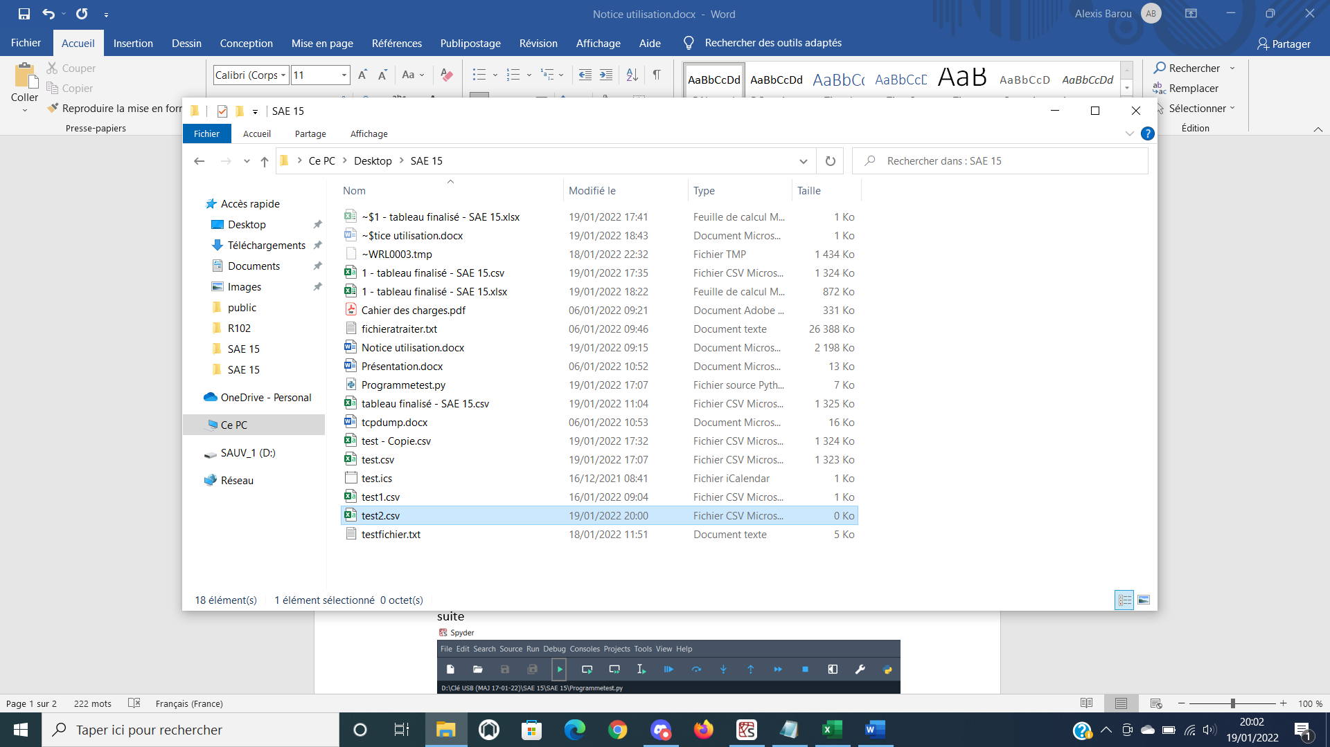

* Changer le contenu « event.startswith » si vous souhaitez traiter un autre document (par le début de votre dernière ligne de votre « .txt »)

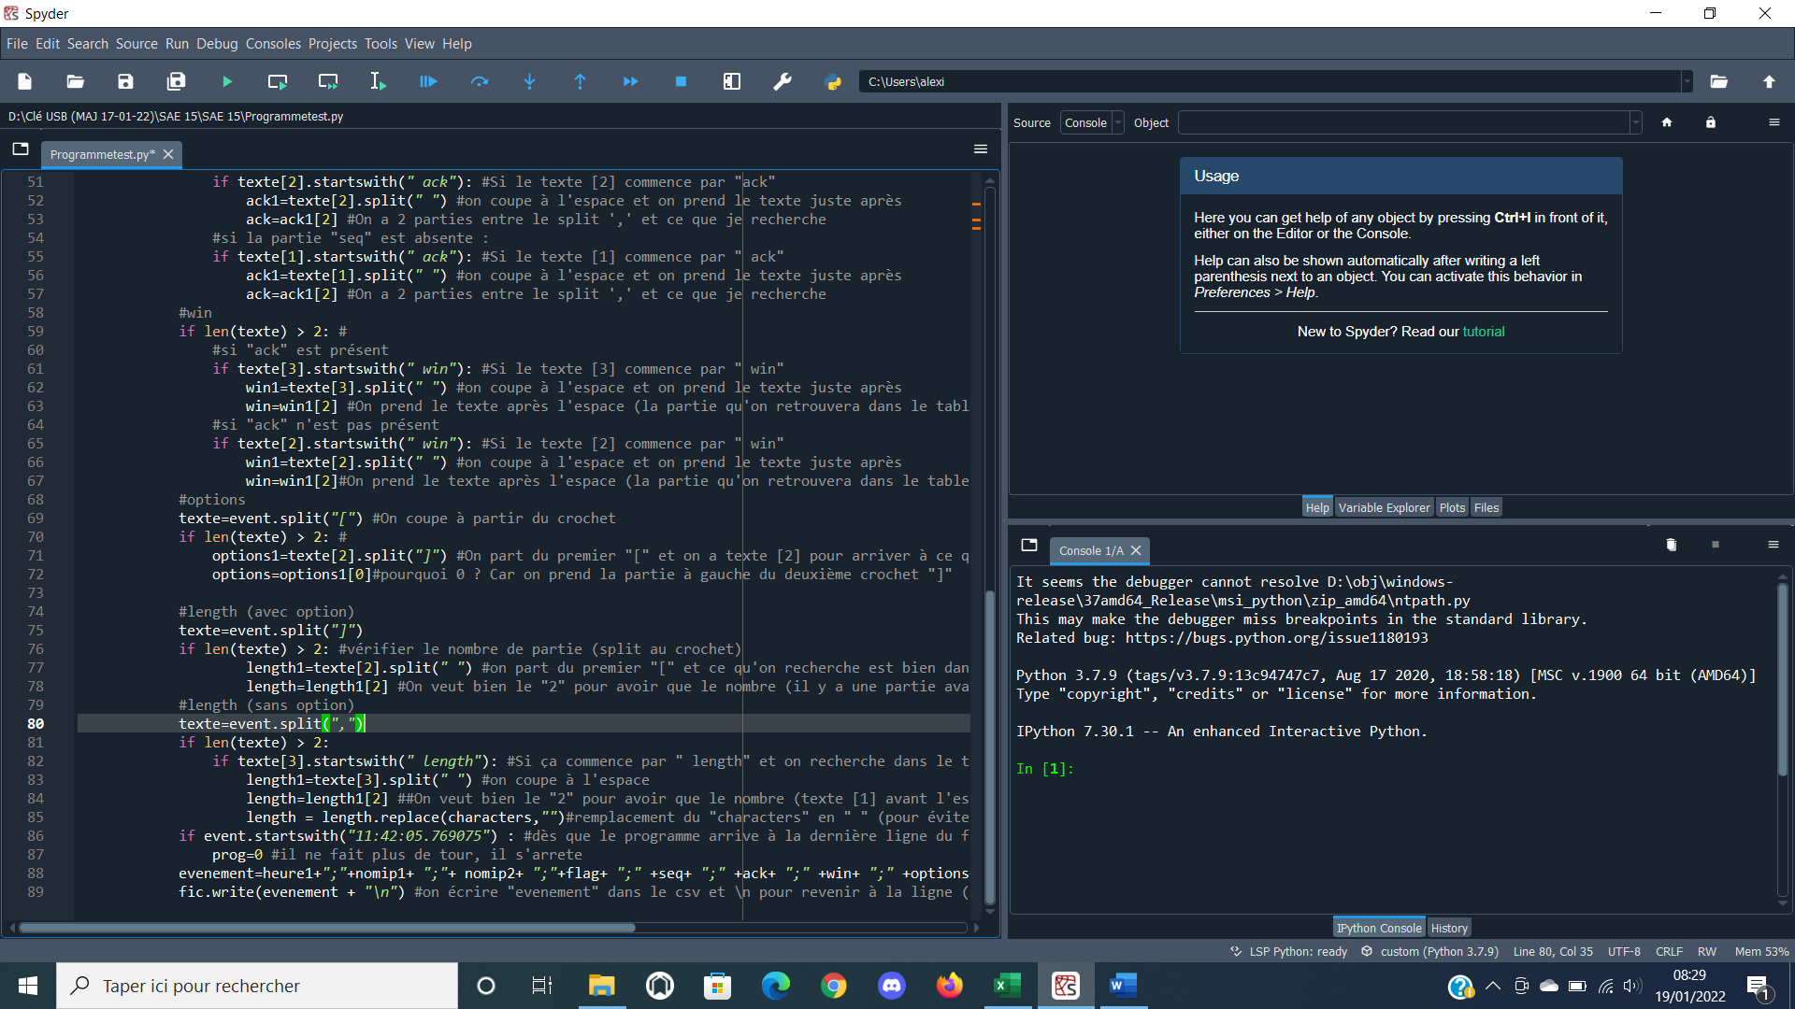

On peut passer à l’étape suivante

1. **Lancement du programme**



Pour exécuter le programme, vous devez appuyer sur le bouton 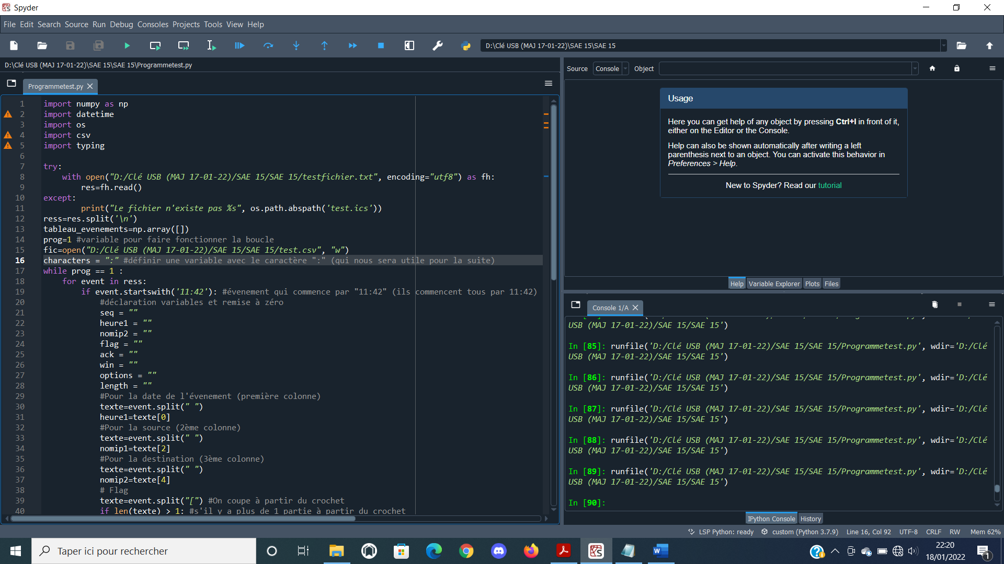 2 fois de suite



La partie en bas à droite de l’écran vous montre si vous avez un souci avec votre programme : il indique la ligne

Si vous avez aucune erreur, la console écrira « runfile… » en vert (voir photo ci-dessous)

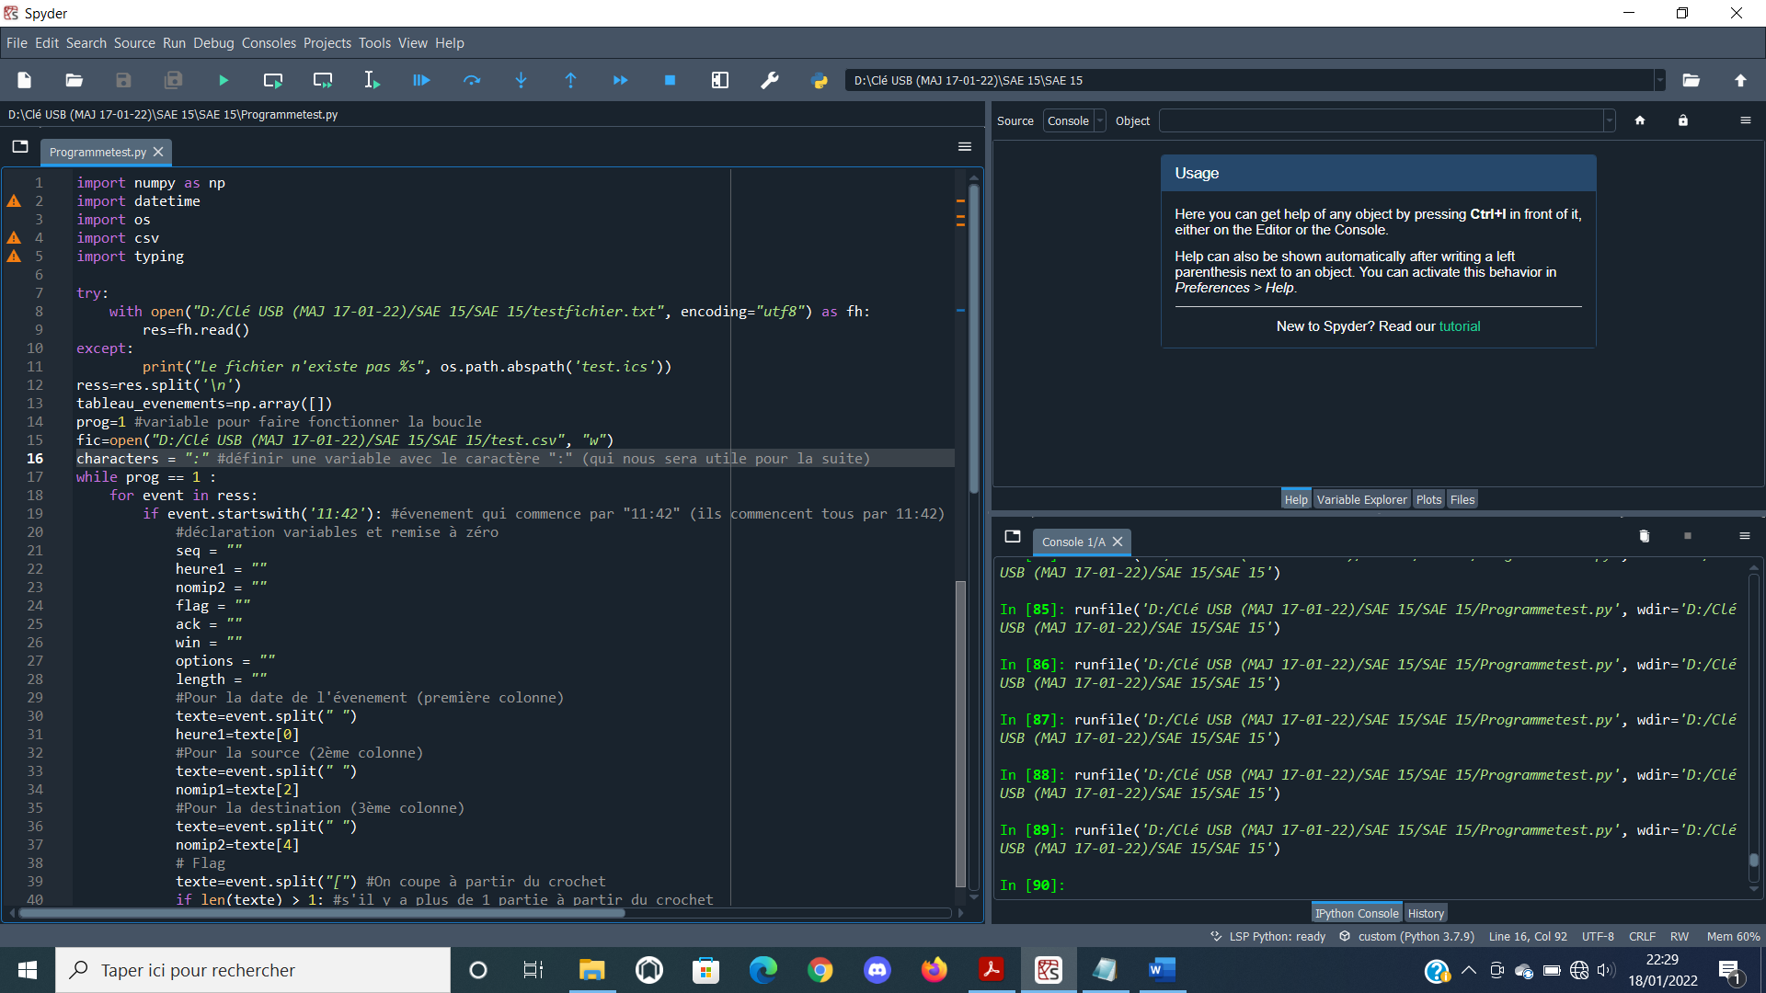

1. **Résultat sur Excel**

Ouvrez le fichier « .csv » qui contient les résultats :

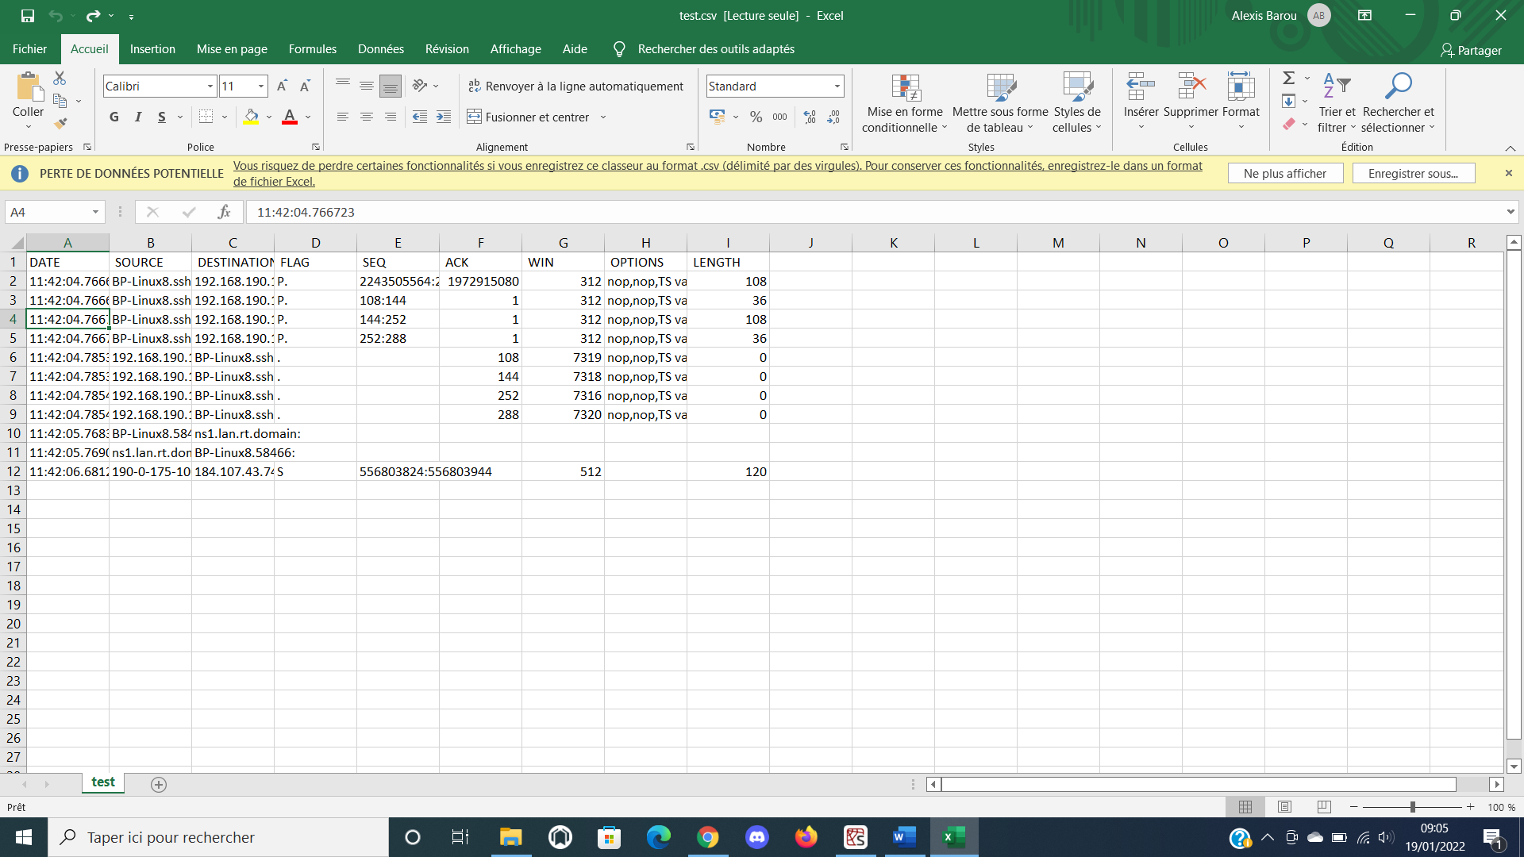

Les variables sont affichées dans le tableur. Les points virgules sont là pour séparer avec les colonnes

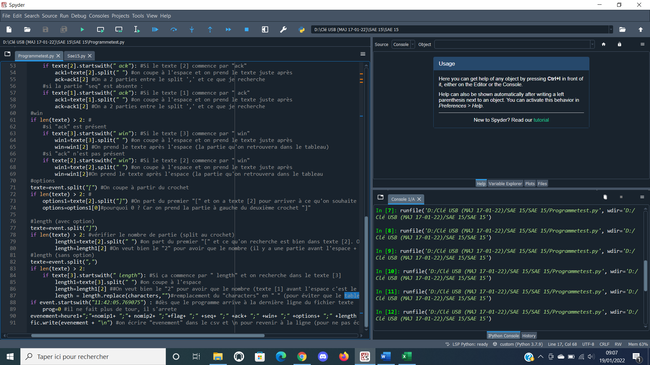

Pour ajouter les titres pour chaque colonne :

